 | Formulário |  | TCC para Cursos Técnicos

DADOS GERAIS
Nomes dos Estudantes:

Fernando Jorge Mota

Curso Técnico: Curso Técnico Articulado em Informática
Professor Orientador: Kaléu Caminha
Início: _01_/__02_/_2011_ Término: _10_/_12_/_2012_
Carga Horária:
Tema: Biblioteca em Java para reconhecimento de mãos

Problema
João, querendo inovar no projeto do seu novo jogo – que simula alguns dos brinquedos de um parque de diversão – resolveu que seria necessário, para um maior aproveitamento do jogo, que a aplicação reconhecesse a mão e permitisse a interação com o jogo, de forma à permitir os jogos pudessem ser realizados de maneira mais interativa que a tradicional combinação mouse/teclado.

Como João não queria fazer um jogo para uma plataforma limitada e preferia não investir no mercado de consoles, por não ter recursos financeiros suficientes para bancar todos os custos em algo assim, ele precisava de algo que funcionasse nos computadores atuais e que fosse de baixo custo, possibilitando atingir o maior público possível sem afetar a jogabilidade da aplicação que ele gostaria de desenvolver.

Solução proposta
Usar a biblioteca JhandControl, que visa fornecer uma API (interface de acesso) simples para aplicações desenvolvidas em Java de forma à permitir o uso de webcams para detecção da posição das mãos (e seu uso em substituição ao mouse) e de gestos simples – como o ato de clicar. Essa biblioteca é a JhandControl, e será apresentado neste trabalho.

Embasamento teórico para a resposta

OpenCV
Biblioteca desenvolvida em C++ pela Intel com o objetivo de fornecer uma implementação de código aberto para o tratamento e a utilização de imagens e vídeos em softwares. Possibilita, entre outras coisas, o acesso à webcam e a aplicação de diferentes filtros e algoritmos em imagens e vídeos.
Hoje, é utilizada em diferentes campos da área da computação, sendo possível utilizá-la inclusive em smartphones e sendo aplicável no campo da robótica, para reconhecimento de objetos, por exemplo.

JavaCV
Biblioteca desenvolvida em Java que permite a integração do Java com inúmeras bibliotecas, como o OpenCV, o FFMpeg (para conversão de vídeos), entre outros. Totalmente de código aberto, é muito simples de usar pois simplifica, e muito, o acesso à tais bibliotecas., aplicando alguns dos conceitos da linguagem Java para o acesso às bibliotecas supracitadas.

YCrCb
Modo de cores composta por três canais de core: Cinza, Vermelha e Azul. Por ser organizada dessa forma, esse modo de cores acaba por não possuir tons de cores, o que facilita a detecção de objetos em uma imagem, quando utilizada junto à faixas de cores.

Imagem Binária
É uma imagem composta por apenas duas cores: Preta e branca. Difere de uma imagem preta e branca comum pois essa imagem não representa escalas de cinza, ou seja, não há como detectar com precisão objetos de diferentes faixas de cores em uma imagem binária, algo que é possível em uma imagem com escalas de cinza (que são chamadas de imagens “preto e branco”).

Desenvolvimento do Produto

Método
Para detectar a mão , é necessário uma série de passos de tratamento de imagem e algoritmos para a correta detecção da mão em suas diferentes procedimentos, após a obtenção da imagem capturada pela webcam. Abaixo seguem os procedimentos indicados:

Captura da imagem da Webcam
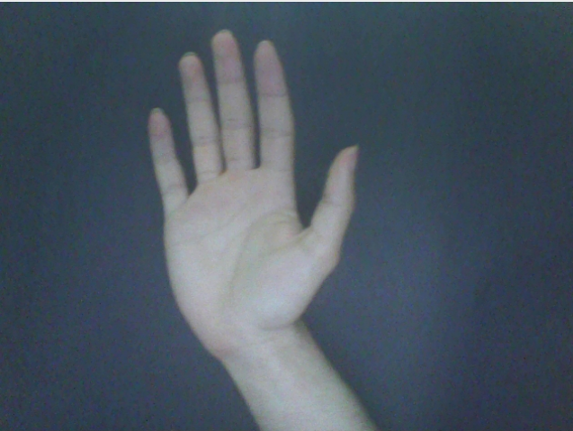
Para efetuar a detecção da mão, é necessário primeiro capturar uma imagem através da webcam instalada no PC do usuário. Isso acontece através da comunicação da biblioteca com o OpenCV – a partir do JavaCV – e do OpenCV com o sistema operacional, que então se conecta à webcam para retornar uma imagem.
A imagem retornada pela webcam é sempre colorida, e possui resolução variada. Um exemplo de imagem retornada pela webcam é a seguinte:

Conversão da imagem para YCrCb
Após capturar a imagem, existe a necessidade de convertê-la para o modo de cores YCrCb. Tal necessidade existe apenas para evitar que o sistema precise conhecer os inúmeros tons de cores existentes e possa ignorá-los, tornando assim a detecção da mão mais precisa. Assim, a imagem é recolorida através da biblioteca JavaCV, que aplica a multiplicação de matrizes mostrada abaixo para cada pixel da imagem através do OpenCV:

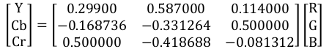

Onde Y, Cr e Cb compõem a imagem YCrCb e R, G e B são os valores originais extraídos da imagem colorida, em proporção de cor vermelha (R), verde (G) e azul (B) numa escala que vai de zero à 255.
A imagem – após ser convertido para o modo de cores YCrCb – fica assim:
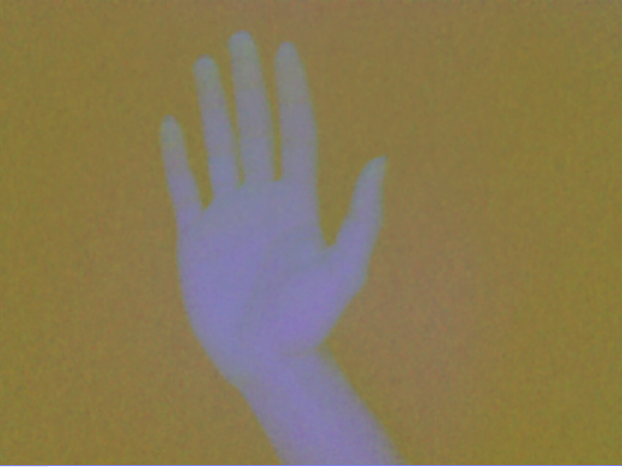

Conversão da imagem obtida em binária.
Após a imagem ser convertida para o modo de cores YCrCb, é necessário rastrear a faixa de cores que queremos obter – através do que foi préviamente definido através do calibrador – e converter a imagem para binária. O processo de conversão para uma imagem binária ocorre através do JavaCV, que recebe como parâmetros a imagem no modo de cores YcrCB e os valores mínimos e máximos para a captura da faixa de cores. Ao final do processo, a imagem fica assim:

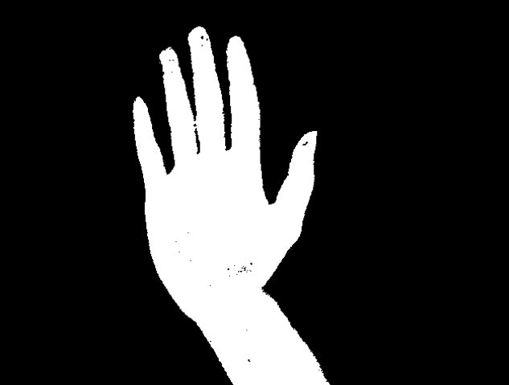

Detecção dos contornos da imagem binária
Para que a mão seja detectada, é necessário a detecção dos contornos da área capturada. Isso acontece através de uma nova chamada ao JavaCV passando como parâmetros em especial a imagem binária e variáveis do próprio JavaCV para armazenamento e configurações como modo de retorno dos contornos e tipos de contornos retornados.
Os contornos retornados para as imagens citadas anteriormente são os seguintes:

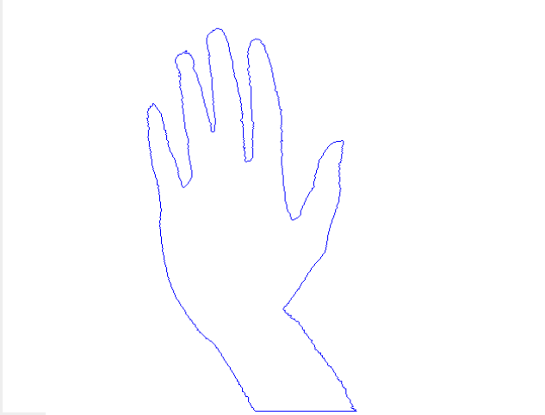

Conversão dos contornos em polígonos
Para simplificar o processo de detecção da mão e economizar recursos ao computador, é necessário a conversão dos contornos obtidos em polígonos. Isso é feito através de uma função própria do JavaCV, que recebe como parâmetros o contorno obtido e parâmetros relacionados à váriaveis do próprio JavaCV para armazenamento dos dados e configurações relativas ao modo como o contorno deve ser obtido. Ao final do processo, o contorno retornado ao final do processo é o seguinte:
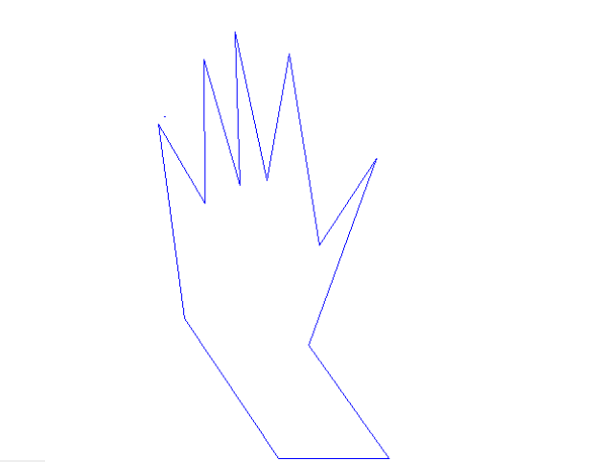

Conversão dos polígonos para linhas interpretáveis pelo Java
Após simplificar o polígono, é necessário torná-lo plenamente legível ao Java, ou seja, implementar no Java os pontos que constituem a linha de forma à detectar interseções de forma à permitir a detecção do formato da mão. Assim, por não alterar em nada a forma das linhas, pois apena s detecta os pixels que a constituem e os transforma em pontos legíveis para o Java, a imagem formada é exatamente igual à citada acima.

Detecção das interseções entre esses polígonos
Para detectar o formato da mão, é feito, a partir das linhas interpretáveis pelo Java, a detecção das interseções que compoem tal conjunto de linhas. Isso é feito através da checagem, através de uma linha virtual – que varre metade da imagem no sentido vertical no sentido horizontal . A imagem abaixo ilustra o processo:


Na imagem acima é possível perceber que o sistema varre toda a mão verticalmente com linhas, espaçadas por determinada margem. É possível perceber também que todas as linhas se colidem em algum momento, e é com base nessas interseções que o sistema detecta a mão. Através da checagem do número de colisões existente e do número de pontos que constituem o contorno simplificado da mão.

Variáveis de Configuração
Por abordar aspectos complexos do tratamento de imagens, o produto possui uma série de opções necessárias para a melhor detecção da mão. Esses parâmetros estão listados abaixo:

- Iluminação – Corresponde ao valor mínimo e máximo de iluminação (canal Y) da imagem YCrCb para filtrar a imagem da mão.
- Cor Vermelha – Corresponde ao valor mínimo e máximo da cor vermelha (canal Y) da imagem YCrCb para filtrar a imagem da mão.
- Cor Azul– Corresponde ao valor mínimo e máximo da cor azul(canal Cb) da imagem YCrCb para filtrar a imagem da mão.
- Número de pontos mínimos para mão fechada – Define o número de pontos mínimos necessários para detectar uma mão fechada.
- Número de pontos máximos para mão fechada – Define o número de pontos máximos necessários para detectar uma mão fechada.
- Área mínima da mão fechada – Área mínima necessária para detectar uma mão fechada.
- Área máxima da mão fechada – Área máxima necessária para detectar uma mão fechada.
- Número de pontos mínimos para mão aberta– Define o número de pontos mínimos necessários para detectar uma mão aberta.
- Número de pontos máximos para mão aberta – Define o número de pontos máximos necessários para detectar uma mão aberta
- Área mínima da mão aberta – Área mínima necessária para detectar uma mão aberta.
- Área máxima da mão aberta – Área máxima necessária para detectar uma mão aberta.

Calibrador
- O calibrador usa várias variáveis para a correta detecção da mão. Elas estão listadas abaixo:
- Aplicação com isso funcionando...

Conclusão

Referências

Assinaturas dos estudantes:
Assinatura do
Orientador:
Data:

